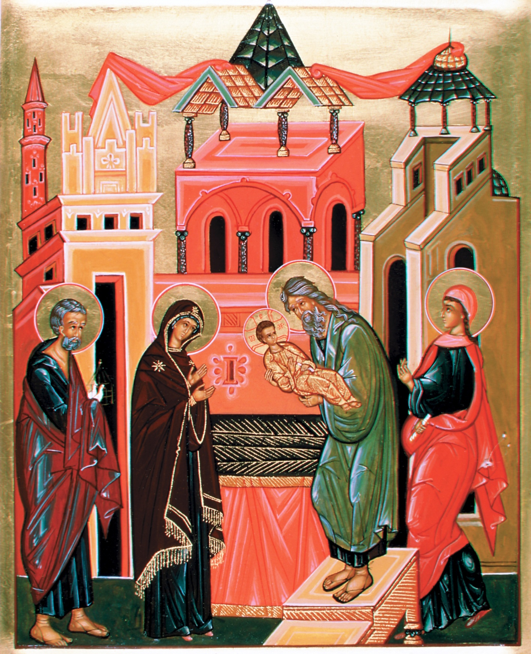
Сретение Господне
Сретение Господне - двунадесятый праздник, отмечается 2 февраля по старому стилю, 15 февраля по-новому. Слово «сретение» значит встреча.
По законному требованию все еврейские дети-первенцы мужского пола, в сороковой день после рождения, представлялись в храме и посвящались Богу. При этом родители приносили за первенцев узаконенную пророком Моисеем жертву очищения и уплачивали небольшой денежный взнос, освобождающий новорождённых от постоянного пребывания на службе при храме.
Когда пришло предписанное законом время, Пресвятая Дева Мария и праведный Иосиф принесли Младенца Иисуса в Иерусалимский храм, "чтобы представить пред Господа" и совершить положенные обряды. И здесь мы встречаем еще двух свидетелей Боговоплощения. Уже были пастухи, были волхвы. Теперь – старец Симеон, "муж праведный и благочестивый", которому "было предсказано Духом Святым, что он не увидит смерти, доколе не увидит Христа Господня".
Существует предание, что он жил очень долго, почти три века. В свое время он был в числе семидесяти переводчиков Библии с еврейского на греческий язык. Когда он дошел до пророчества Исаии "се, Дева во чреве приимет и родит сына", то сначала он слово "альма", которое в еврейском языке означает и деву, и молодую женщину, - перевел словом "парфенос", что по-гречески - собственно "дева". Но вдруг он спохватился, мол, как же дева может родить? Он хотел зачеркнуть слово "парфенос", но был остановлен Ангелом, и ему было возвещено, что он своими глазами увидит и эту Деву, и этого Младенца. Потекли годы, десятилетия. Ушли сверстники, проходили новые, чуждые поколения. Но обещание Ангела давало силу нести бремя жизни. И вдруг, Дух повелевает: иди, пора. И Симеон поспешно приходит в храм и видит, и берет на руки, и благословляет, и ничего не может сказать, кроме своего знаменитого: "Ныне отпущаеши" - и от тяготы жизни, и от страха смерти.
Симеону дано было увидеть в этом Младенце и "спасение ... всех народов", и грядущее "просвещение язычников", и "славу" истинного "Израиля". Но он увидел и грядущее сотрясение мира, неожиданное падение одних и восстание других, и что младенец этот будет в "предмет пререканий". А в конце он предрекает страдания. Но не Иисусу, а - Его Матери. Он говорит: "и Тебе Самой оружие пройдет душу"... А дальше прибавляет: "...да откроются помышления многих сердец". Дело в том, что отношение к Божией Матери является показателем, насколько человек стал христианином. Через это и открываются "помышления многих сердец". По иному относится к Ней новообращенный, по иному - зрелый христианин. Чем более оценил спасительный подвиг Христа, тем более любишь Ту, благодаря Которой это стало возможным. И чем более ценишь искупительную силу Его невинных страданий, тем более чувствуешь силу оружия, пронзившего Ее душу.
Вспоминается сегодня и еще одна свидетельница пришествия Христова, "Анна пророчица, ... достигшая глубокой старости, ... вдова лет восьмидесяти четырех, которая не отходила от храма, постом и молитвою служа Богу день и ночь". Мудрый книжник, и простая труженица храма. Как ранее: ученые волхвы и простые пастухи. Волхвы ушли на родину. Пастухи возвратились к своим стадам. Симеон вскоре преставился. А пророчица Анна, хотя и "говорила о Нем всем, ожидавшим избавления в Иерусалиме", но самого Младенца в Иерусалиме уже не было: святое семейство должно было бежать в Египет.

Иконография праздника
Богословским смыслом праздника является встреча Ветхого и Нового Заветов, что отражается в иконографии: Божия Матерь и Иосиф с двумя голубицами обычно изображаются слева в движении направо, а праведные Симеон и Анна изображаются справа налево. Там, где они встречаются, Божия Матерь передает Богомладенца на руки Симеону, и тот принимает Его на руки, покрытые пеленами, как принимают только Великую Святыню.
Спаситель изображен сидящим на руках Симеона не как обычный младенец, но как сорокадневный Царь, сидящий на престоле. Правая рука Христа благословляет склонившегося над Ним Симеона, левая держит свиток, дающий разрешение грехов. Глава Спасителя на иконе Сретения обращена не к Матери, но к Симеону, и в этом движении головы Христа определяются черты Его служения, те черты, которые повторились, когда двенадцатилетний Христос в Преполовение Пасхи беседовал со священниками Иерусалимского храма и как бы отвергся Матери. Спаситель в золотой тунике изображен на руках Симеона, который словно полагает Младенца на жертвенник. Таким образом выявляется литургический замысел композиции, в которой Христос изображается как приносимая за весь мир искупительная жертва. Праведная Анна изображается со свитком в руке (на некоторых иконах свиток развернут и написано на греческом языке: «Сей Младенец сотворил небо и землю»).
Позади основной композиции, внутри здания, можно увидеть красную завесу, которая напоминает об устройстве ветхозаветного иерусалимского храма. Она отделяла вход в Святая Святых.

Церковнославянский  Ныне отпущаеши раба Твоего, Владыко, по глаголу Твоему, с миром;  яко видеста очи мои спасение Твое,  еже еси уготовал пред лицем всех людей,  свет во откровение языков, и славу людей Твоих Израиля. | Русский  Ныне отпускаешь раба Твоего, Владыко, по слову Твоему, с миром,  ибо видели очи мои спасение Твое,  которое Ты уготовал пред лицем всех народов,  свет к просвещению язычников и славу народа Твоего Израиля.

